
МИНОБРНАУКИ РОССИИ
Федеральное государственное бюджетное образовательное учреждение
высшего образования
«МИРЭА − Российский технологический университет»
РТУ МИРЭА
Институт информационных технологий (ИИТ)
Кафедра практической и прикладной информатики (ППИ)

ОТЧЕТ ПО ПРАКТИЧЕСКОЙ РАБОТЕ
по дисциплине «Моделирование бизнес-процессов»

Практическое занятие № 3
Задание № 1

Студент группы ИНБО-01-17 | ИНБО-22-23 Рыжов К.М. | (подпись)
Преподаватель | Ахмедова Х.Г. | (подпись)
Отчет представлен | «21»_сентября_2025 г.

Москва 2025 г.
Цель занятия:
Применив критический анализ информации выявить семантические и логические ошибки в построении функциональной диаграммы.
Постановка задачи:
Выявить ошибки, допущенные при построении функциональной диаграммы процесса
Результат работы:
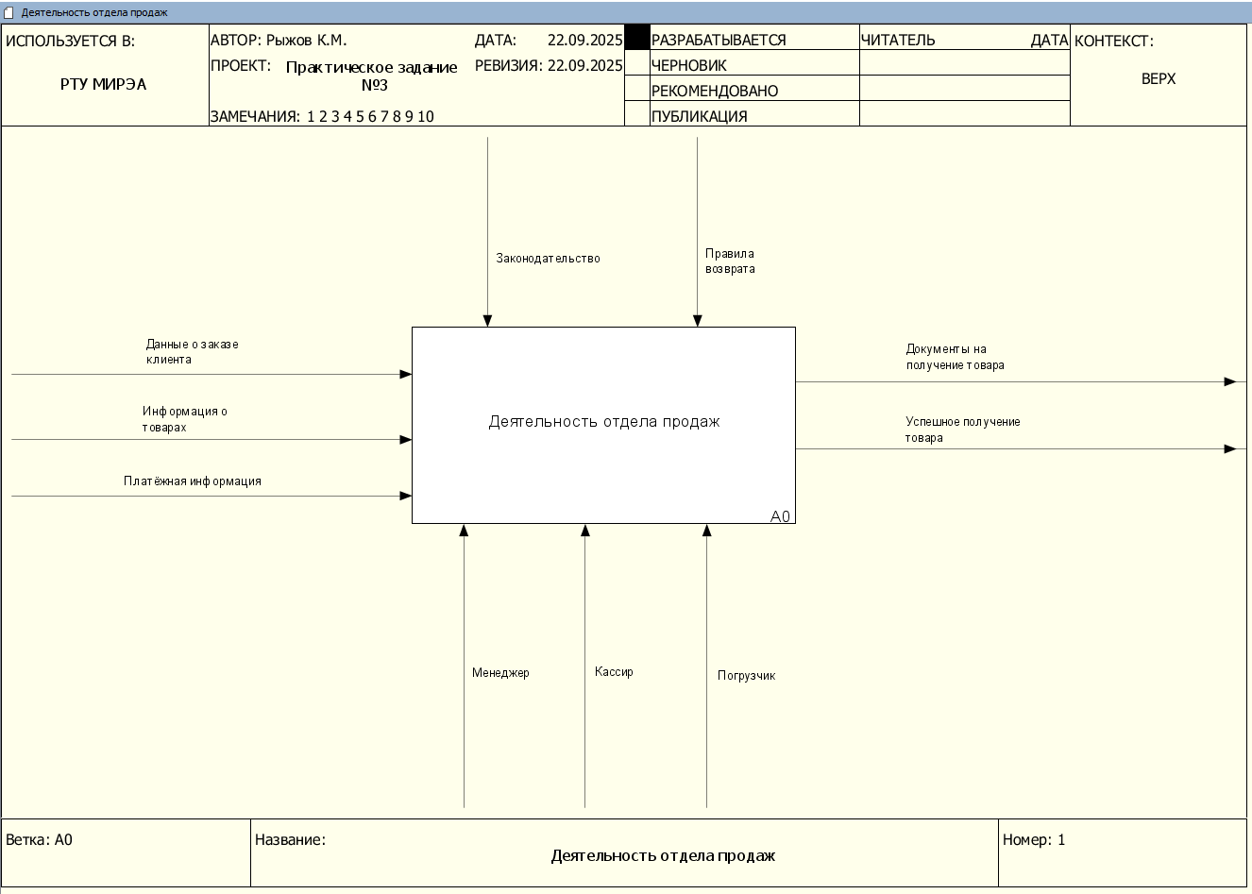
Рисунок 1 — Диаграмма в нотации IDEF0
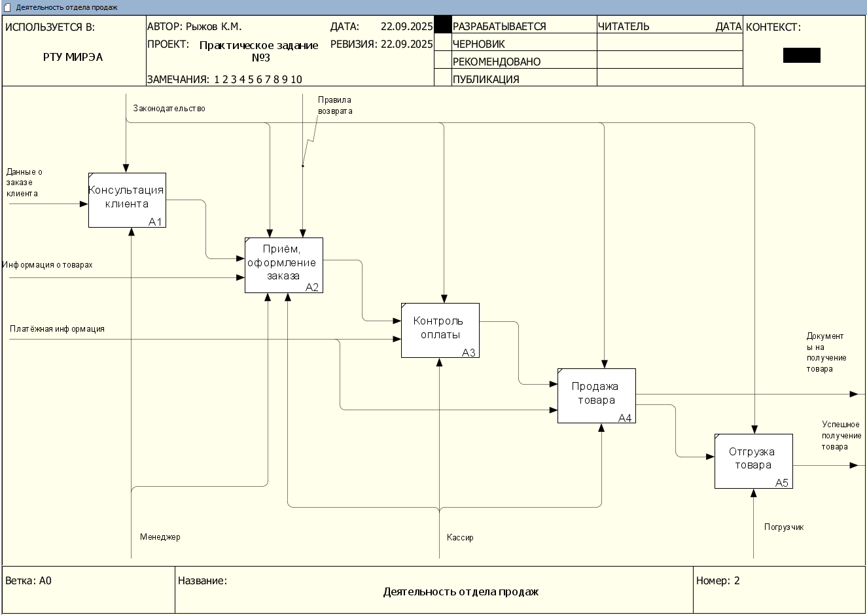
Рисунок 2 — Декомпозиция диаграммы
Вывод: в результате практической работы были выявлены и исправлены семантические и логические ошибки в построении функциональной диаграммы.
Список использованных источников и литературы:
- Лекционные материалы преподавателя Кириллиной Ю.В.

